IP_STUDIO Ⅳ
ユーザーズマニュアル
v.1.02

はじめに

IP_STUDIO Ⅳはデジタルサイネージで日本初のクラウドストレージ（オンラインストレージ）をシームレスに利用できるようにしたソフトウェアです。
フォルダー共有というシンプルな概念が世界中のコンピュータ利用者、スマホ利用者のコミュニケーションのありかた、ワークスタイルを変革しつつあります。
クラウドストレージテクノロジーによってマルチデバイス（PC、タブレット、スマホ）は勿論、クラウド対応の様々な機器（マイクロソフトホワイトボード、複合コピー機など）との連携もできます。
本ソフトウェアとデジタルサイネージをご利用することで「情報の見える化」「情報共有」をすすめてコミュニケーションを円滑にすることで働き方改革、ビジネススタイルの革新にお役立て下さい。
Appedixにはお問い合わせの多かった事項などの解説を加えております。適時ご参照下さい。

目 次
第1章 サーバー（クラウドストレージ）設定について 4
第2章 P_STUDIOⅣの全体の流れ（ステップフロー） 5
第3章 IP_STUDIOⅣ起動とボタン説明 6
第4章 デザイナー設定（STEP１） 7
4.1 デザイン設定 8
4.2 スクリーンエディタを利用したイメージオブジェクト設定 11
4.3 トラック長の設定 13
4.4 編成設定（コンテンツの配置） 13
4.5 テロップ（流れる文字）「の挿入 15
4.6. デザイナーのプレビュー 16
4.7 スクリーンエディターから「ビューエディタ」の起動。 16
4.8 デザイナーの保存 16
第5章 コンテンツ スケジューラ 1日の放映スケジュールの作成（STEP2） 17
5.1 サービス時刻の設定 17
5.2 ターミナル電源設定 17
5.3 ターミナルボリューム設定 17
5.4 一日の番組編成（コンテンツスケジューラ）の設定 17
第6章 ターミナルスケジューラ設定（STEP3） 18
6.1 事前設定（メンテナンスで配信グループ設定） 18
6.2 スケジュール設定 18
6.3 ターミナル スケジューラーの保存 18
第7章 ファイルの転送（STEP4） 19
第8章 配信グループ・ターミナル登録 20
第9章 番組編成の変更・修正 21
9.1 デザイナー・コンテンツスケジューラ・ターミナルスケジューラの選択 21
9.2 コンテンツの入れ替え 21
第10章 端末監視機能 22
第11章 コンテンツの格納（保存）場所 23
第12章 デジタルサイネージの設定 24
第13章 日時の表示について 25
第14章 デジタルサイネージが複数台の設定 26
第15章 Q＆A 27
第16章 Appendix 28

サーバー（クラウドストレージ）設定について
IP_STUDIO Ⅳのご利用には以下の設定が必要です。
- クラウドストレージの設定
①スケジューラー（ホストPC側）でのご利用のクラウドストレージ設定
②ターミナル（サイネージ側）でのご利用クラウドストレージ設定
ご利用のクラウドストレージがある場合、フォルダー（共有フォルダー）を設定。
ご利用のクラウドストレージがない場合は、無償か有償のクラウドストレージを
スケジューラー側、ターミナル側に設定（インストール）してください。
※クラウドストレージ（オンラインストレージ）の説明は各社の資料などをご参照ください。
- 構内LANでの利用の場合の設定
インターネットを使用しない場合など、構内（社内）LANでのご利用の場合は、ネットワーク内の共有フォルダーを設定します。
  - NASなどのサーバーをご利用の場合は、IP_STUDIOから指定できるフォルダーを設定します。
  - NASサーバーがない場合は、ご利用のPCのフォルダーを指定できます。ターミナル（サイネージ）からこのPCのフォルダーを参照できるようにする設定が必要になります。
※共有フォルダー（共有ファイル）の設定はマイクロソフト社のホームページなどを
ご参照するか、情報システム部門の方にお問い合せください。
- オフライン（USB）でのご利用
ネットワークが使えない場合は、USBメモリーを利用して、コンテンツ配信ができます。IP_STUDIOの設定 ネットワークフォルダーの設定をします。
サイネージはwindowsのメニューから、PC側はデスクトップ上の設定アイコンから設定します。
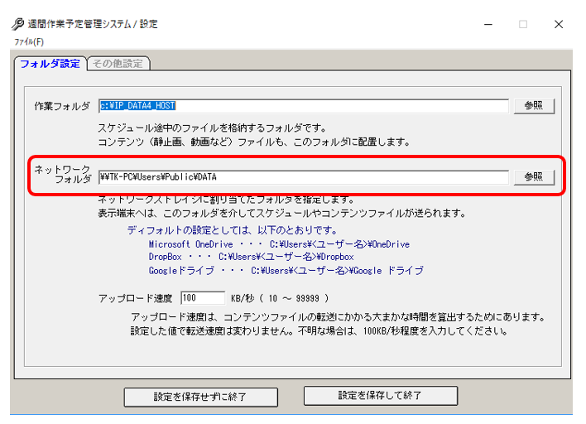

※）フォルダー名は英数半角文字です。漢字、スペース、制御文字は使えません。フォルダーを指定します。（デスクドライブのみ指定は不可）

P_STUDIOⅣの全体の流れ（ステップフロー）

IP_STUDIOⅣの配信設定の流れは以下の４つのステップになります。
- オブジェクト（コンテンツ）のレイアウト、スケジュール作成（デザイナー）
- 一日のスケジュール作成（コンテンツスケジューラ）
- 端末（ターミナル）のスケジュール作成（ターミナルスケジューラ）
- デジタルサイネージにアップロード（ファイル転送）
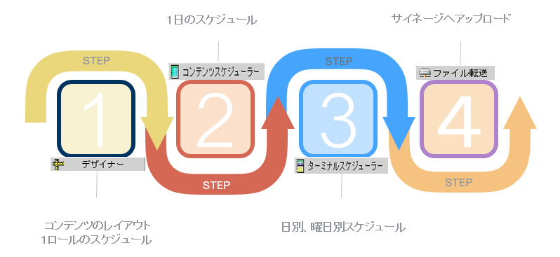
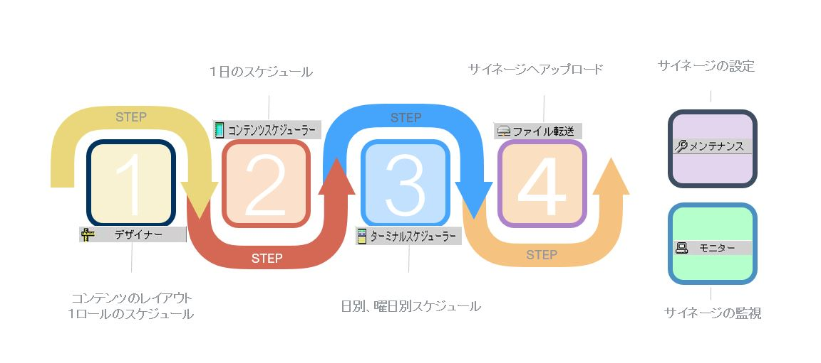

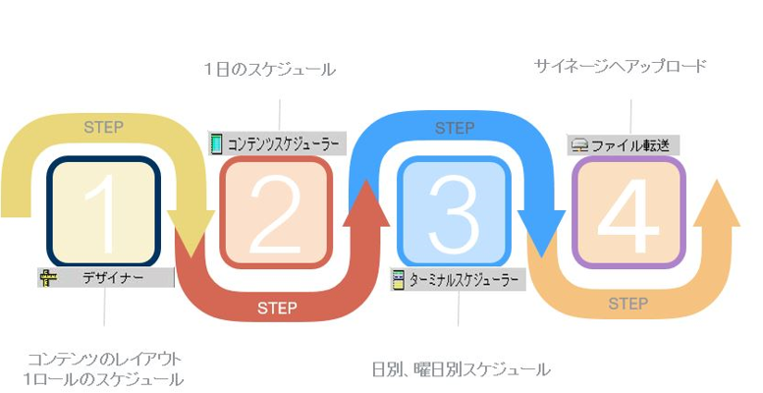

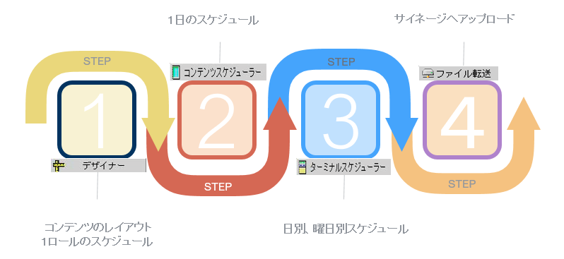

※ご利用登録
ご利用には、アイティニュースから発行されるID、パスワードの入力をIPメンテナンスからしてください。
（認証のためにネットワーク接続が必要となります）
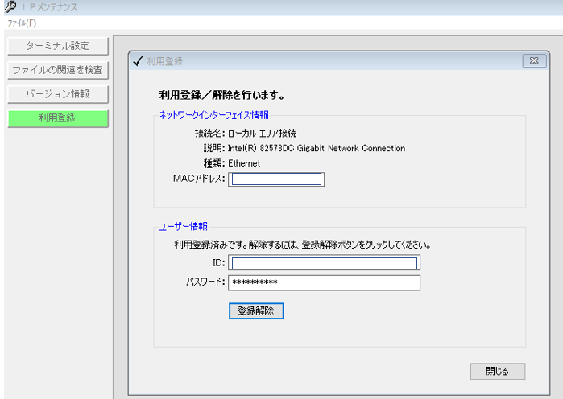

IP_STUDIOⅣ起動とボタン説明。

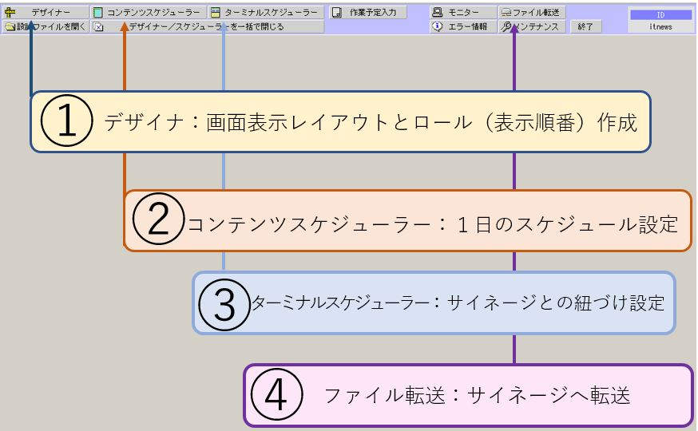
IP_STUDIOを立ち上げます。デスクトップ上のIP_STUDIOのアイコン をクリックし、メイン画面を立ち上げます。

各ボタンメニューの機能につて
- デザイナー： 番組編成（ロール）を作成します。
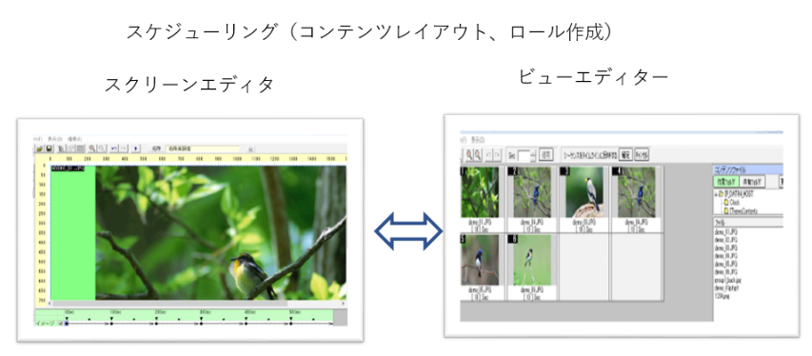
番組はいくつでも作成できます。 デザナーでの作成は２つの方法が選べます。

- コンテンツスケジューラー： 1 日のスケジュールを設定します。
スケジュールはいくつでもできます。
- ターミナルスケジューラー： 営業所のスケジュールを設定します。
- アップローダー ： コンテンツをサーバーに転送します。

デザイナー設定（STEP１）
メイン画面でデザイナータブをクリックし、デザイナー画面を立ち上げます。
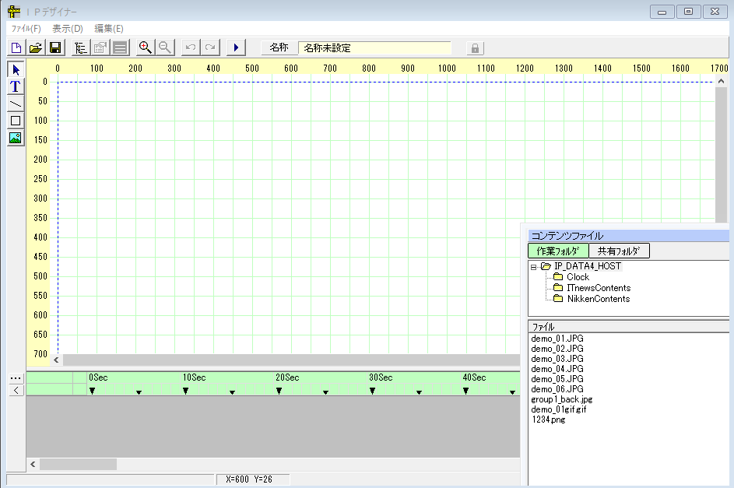

図4.1 デザイナー画面

- コンテンツの格納はC:の【IP_DATA4_HOST】、共有フォルダーはクラウドサーバー（ネットワークサーバー）上の共有フォルダー（共通で使える読み書きできるフォルダー）になります。
※第１章の サーバー設定 で設定したフォルダーがここで利用できるようになります。
- コンテンツファイルのBOXの表示は
メニューの表示＞コンテンツ一覧からか ボタンをクリックして表示させます。
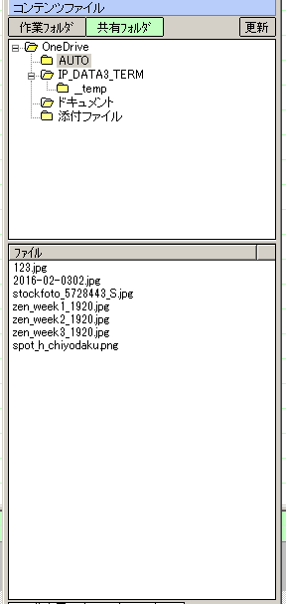

コンテンツを入れ替えた場は、更新ボタンをクリックしてください。

デザイン設定
１.サイネージの画面のレイアウトをするに当たり、テンプレートの指定とトラック長さ（１ロールの時間）を設定します。
最初に新規作成をクリックします。
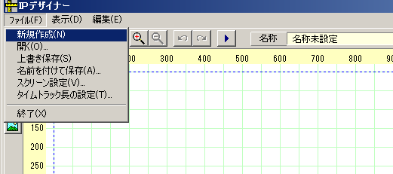

２.テンプレートの指定をします。
１.テンプレートを選択します。
同時に、スクリーンサイズ（デジタルサイネージはデフォルト1920，1080のままで）、
トラック長はロールとも呼ばれる。コンテンツの表示時間です。
例：3個のコンテンツを20秒づつ表示するロールを作成する場合は、60秒にします。
ロールは後からいくらでも変更できます。
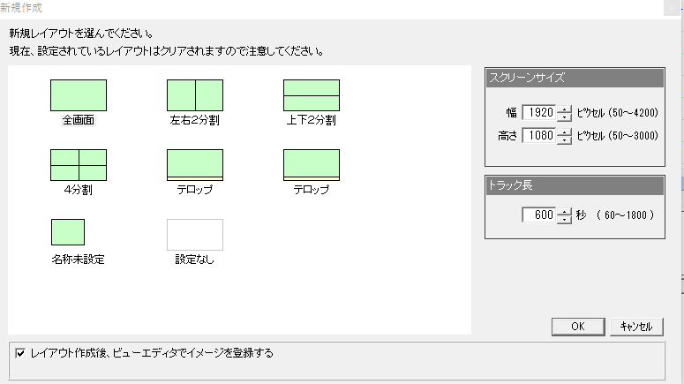
レイアウト作成後、ビューエディターでイメージを登録するにチェックをいれると、ビューエディターが起動して、編集作業が簡単にできます。

１. ビューエディターでイメージを登録するにチェックをいれた場合
ビューエディターが起動します。コンテンツフォルダーからコンテンツをドラッグアンドドロップしてください。
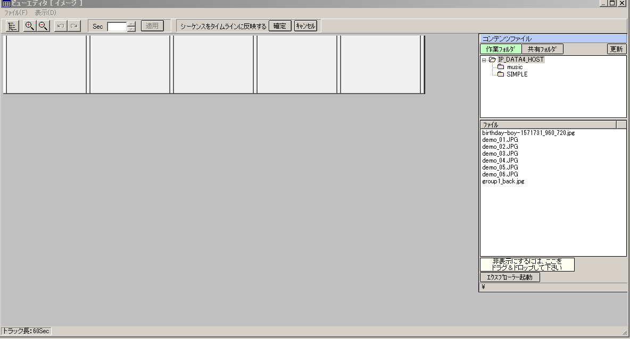

挿入する場所は、オレンジのラインのところです。
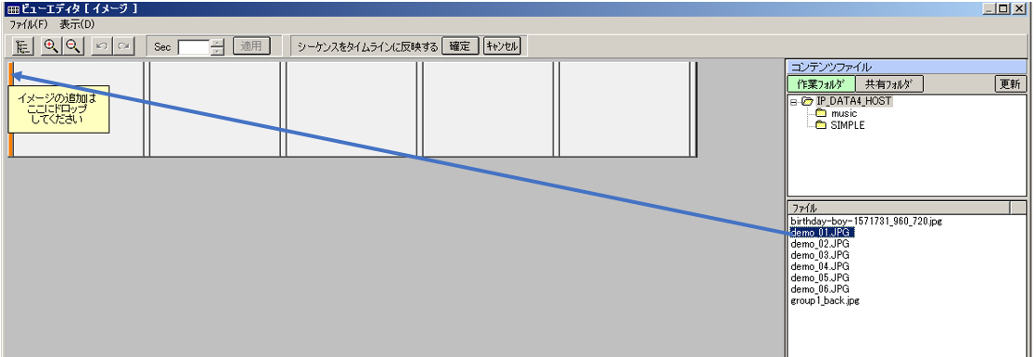

上書きの場合は書き換えるコンテンツの上にドラッグアンドドロップしてください。
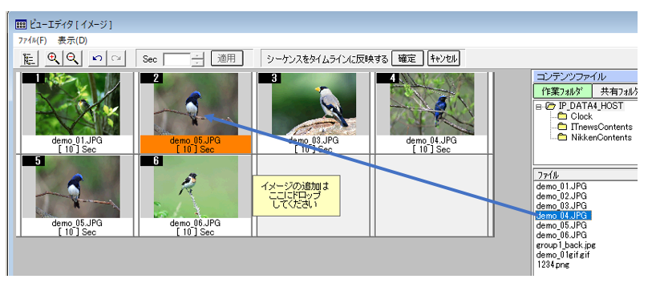

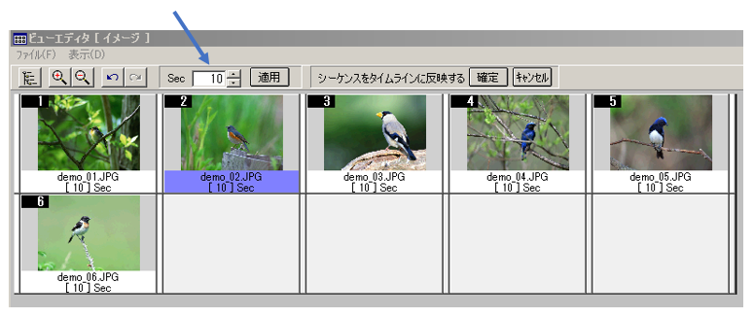
各コンテンツ表示時間を指定してください。

タイムラインで指定した時間を超えた場合は最後のコンテンツのところに時間オーバーのアラート
（警報；赤字でマイナスの時間）が表示されます。各コンテンツの表示時間を短くするか、スクリーンエディタでメニューからタイムラインの時間を変更してください。
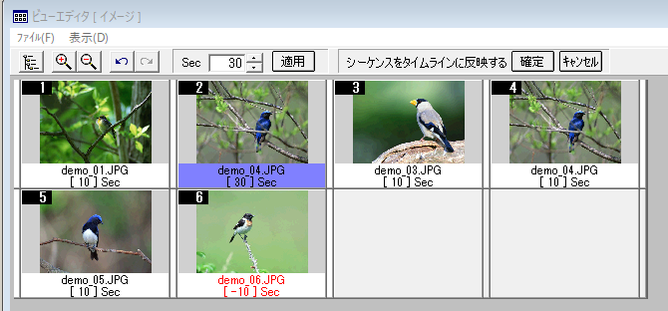

コンテンツと時間の設定が終わったら、シーケンスをタイムラインに反映する「確定」ボタンをクリックします。スクリーンエディタに戻り、レイアウトとタイムラインに時間が設定されます。
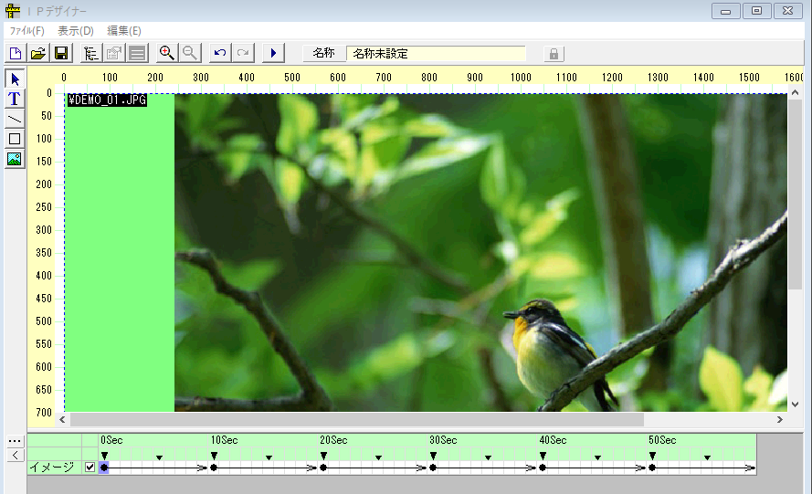

スクリーンエディタを利用したイメージオブジェクト設定
静止画・動画のレイアウト

左側のオブジェクトリストから「イメージボタン（ ）」を選択し、キャンパスエリアをクリックした後、スクリーン上でマウスを左押しの状態で移動すると、緑色でイメージ表示エリアが作成されます。

操作：任意の位置（開始位置）にマウスを移動させて左ボタンを押したままドラッグして任意の位置（終了位置）で左ボタンをリリース（離す）します。イメージを配置するBOXをが生成されます。
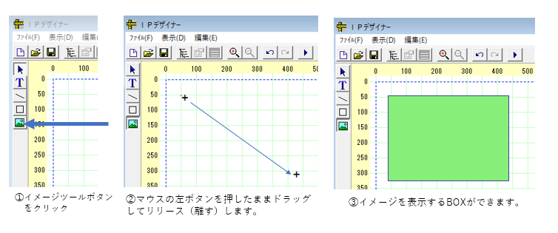

スクリーン上に複数のイメージオブジェクト（コンテンツ）を表示することもできます。手順は１）２）と同様です。この時タイムテーブル上に複数のイメージタイムラインが生成され、選択したイメージオブジェクトは赤色になります。
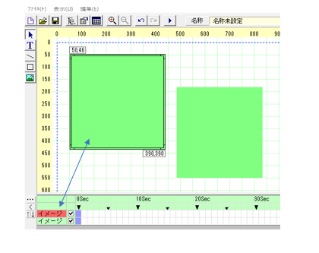

マウスで位置とサイズを変更するか、イメージのプロパティで数値入力で変更するなどしてレイアウトします。
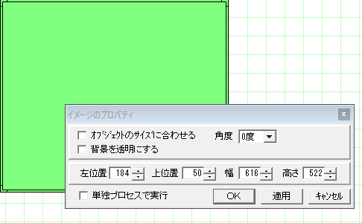
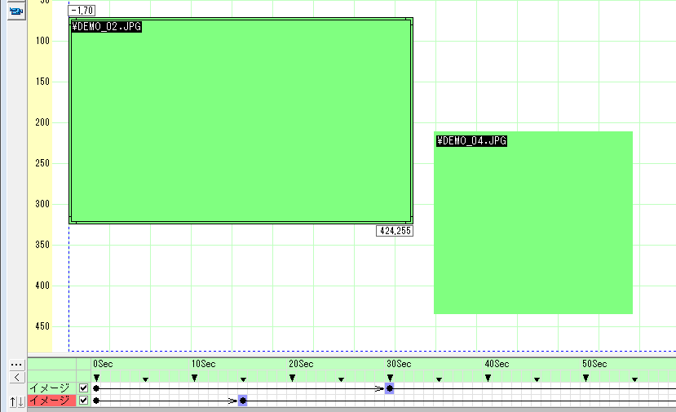

イメージの位置がずれないように固定することができます。イメージのBOXをクリックして、ロックボタンをクリックします。解除するにはもう一度ロックボタンをクリックします。
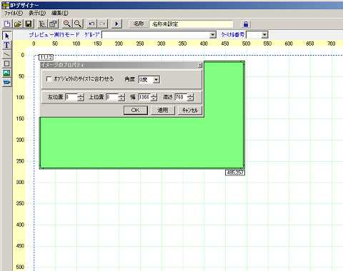
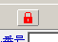

トラック長の設定
デザイナー画面の「トラック長設定」ボタン（画面左のボタン）
を押すと「タイムトラック長の設定」画面が表示されます。編成のトータル再生秒数を入力します。
メニューからも設定できます。数値を入力後OKをクリックします。
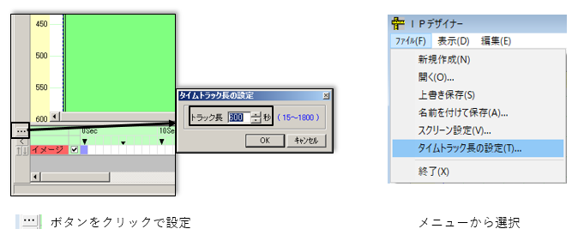

編成設定（コンテンツの配置）

コンテンツファイルリストからドラッグ＆ドロップ
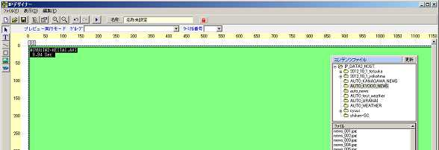
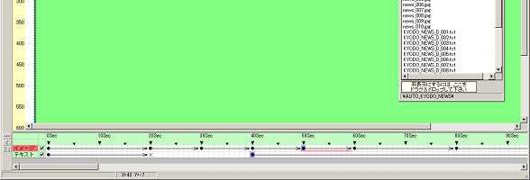
    - 最初の画像・動画設定
作成したイメージオブジェクトを左クリックすると、緑色のオブジェクトが二重枠になります。
同時に、タイムラインの指定イメージが赤色になり、タイムライン上にオブジェクトの現在の指定時間が紫色で表示されます。
最初は「0Sec」の場所が紫色になります。この状態で、表示したいコンテンツを「コンテンツファイル」リストからドラッグ＆ドロップします。この時、表示示時間はトラックの最後まで表示されることになります。
ドラッグ & ドロップ
コンテンツファイルリストが出てない場合は、 をクリックします。メニューからもできます。

    - 2つ目以降のコンテンツ設定
コンテンツ切替時間でマウスをクリックし、紫色にした後、①同様、コンテンツをドラッグ&ドロップ。
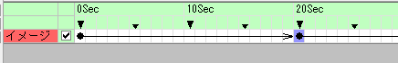
    - 再生時間調整
紫色のポイントで、マウスを左押下し、左右に移動します。

    - URLの登録
イメージオブジェクト上で、マウスを右クリックし、「ブラウザ設定」を選択します。
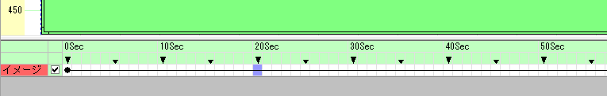
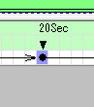
「ブラウザ設定画面」で表示するURLを登録し、開始位置を指定します。
指定した時間にコンテンツを設定すると紫の枠に●が現れます。

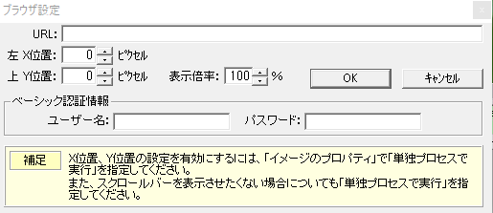

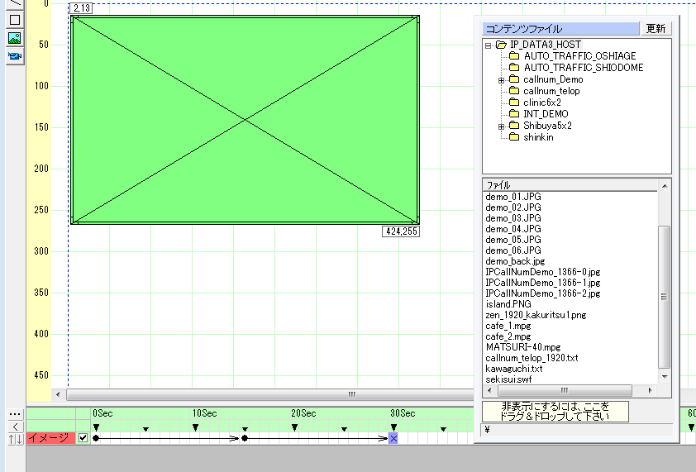
    - イメージの消去
コンテンツファイル一覧の非表示設定欄を、イメージ表示エリアにドラッグ&ドロップすると、イメージ表示リアが「×」印となり、イメージのタイムラインに反映されます。
    - 動画設定
静止画と同様な方法で設定します。
オブジェクトのコンテンツに動画を設定した場合、タイムラインに再生時間がピンク色のバーで表示されます。
（注意：一部コンテンツでは表示されない場合があります。）

テロップ（流れる文字）「の挿入

テロップエリアの作成
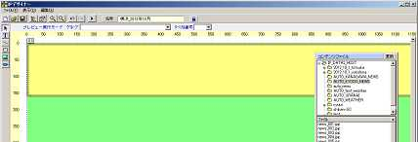
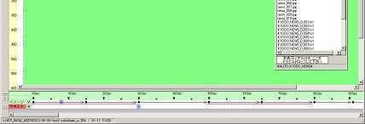
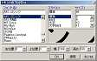
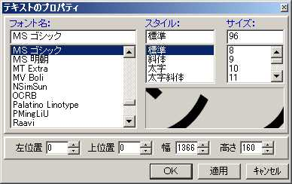
オブジェクトから｢文字入力（ ）｣を選択し、キャンパスエリアをクリックすると、「テキストのプロパティ」画面が表示されます（初期カラー 黄色）。「テキストのプロパティ」画面の設定を【左位置：０】【上位置：０】【幅：1920】【高さ：160】【サイズ：96】（例）に設定します。適用すると、テロップの表示有効エリアが黄色になります
拡大
拡大
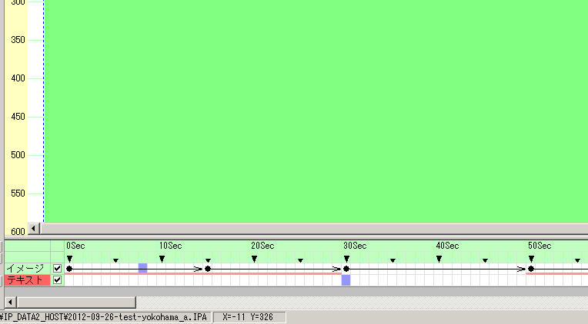
表示エリアの移動はテキスト表示エリアにマウスを持っていき、左押し状態でも調整可能。
サイズの変更はテキスト表示エリア境界線にマウスを持っていき、左押し状態で調整します。
テロップスタート位置

テロップのスタート
デザイナー画面のタイムライン（テキスト）で、テロップ表示のスタート位置をクリックします。

テロップ文字の登録
イメージコンテンツと同様、テロップで表示するテキストファイル（拡張子は .txt）をコンテンツファイル一覧から、テロップ表示エリアにドラッグ&ドロップします。ドラッグ＆ドロップするとテキストエリアに文字が表示されます。

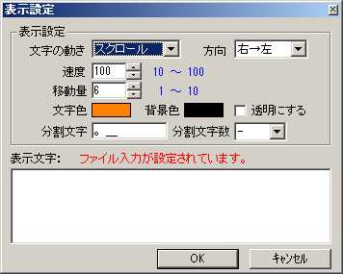
テロップの表示設定
テロップ表示エリアで右クリックし、「表示設定」を選択すると『表示設定』画面が表示されます。「表示設定」画面の設定を【文字の動き：スクロール】【速度：100】【移動量：6】【方向：右→左】に設定します。

テロップの終了
イメージの終了と同様な方法で行います。

デザイナーのプレビュー
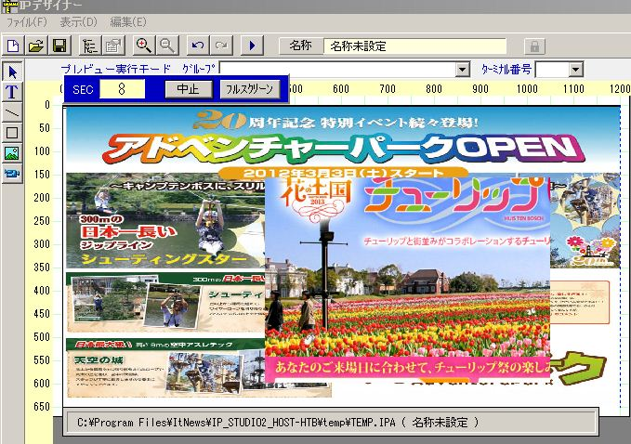
作成したスケジュールデータのプレビューができます。
操作コマンドの「プレビュー（ ）」ボタンを押すとプレビュー画面が起動し、登録した内容の確認ができます。
プレビュー画面には秒数が表示され、切り替わりタイミングの確認ができます。

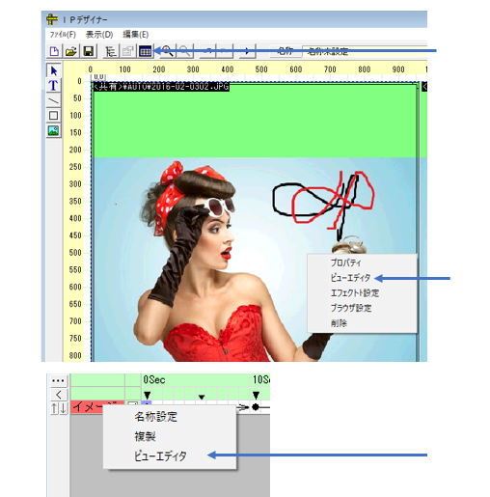
スクリーンエディターから「ビューエディタ」の起動。
ビューエディターは①メニュアイコン、②オブジェクトの上でのマウスの右ク
リック、③タイムラインのイメージの赤いろ表示の右ボタンで起動できます。
オブジェクト（コンテンツ）を選んでからボタンをクリックします。
ビューエディターとスクリーンエディターを使い分けて、効率のいいスケジューリングを作成してください。

デザイナーの保存
デザイナー画面の「ファイル（F）」タブから、作成したスケジュールデータを保存します。保存されたデータファイルの拡張子は「.IPA」となります。

コンテンツ スケジューラ 1日の放映スケジュールの作成（STEP2）

サービス時刻の設定
コンテンツスケジューラー画面の「サービス時刻」ボタンを押すと、「サービス時刻設定」画面が表示されます。ご利用の環境に合わせてサービス時刻の設定を【開始時刻：0時0分】【終了時刻：24時 0分】（例）に変更します。

ターミナル電源設定
ご利用の環境に合わせてターミナル電源操作の設定、「なし」「再起動」「シャットダウン」ができます。

ターミナルボリューム設定
時間帯別に各ターミナルの音量を設定できます。
時間項目の右横にある「VOL」をクリックし、「0」~「100」の間でレベル設定します。

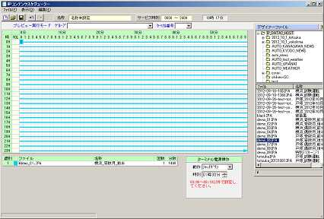
一日の番組編成（コンテンツスケジューラ）の設定

「デザイナーファイル一覧」から、スケジュール登録するデザイナーデータ（番組編成）を開始時刻位置にドラッグ＆ドロップします。設定すると自動で繰り返し放映の設定がされます。
設定したデータ情報は「スケジュール一覧」に表示されます。

指定時刻から番組編成を変更する場合は、別のデザイナーデータを次の開始時刻位置にドラッグ＆ドロップします。

追加されたデザイナーは別の識別カラーで表示されます。

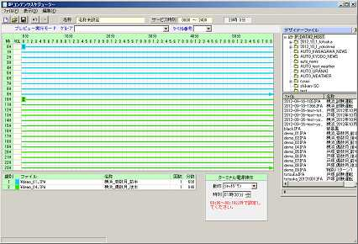
コンテンツスケジューラの保存
コンテンツスケジューラー画面の「ファイル（F）」操作から、作成した 1 日の放映スケジュールデータを保存します。
拡張子は「.IPB」となります。
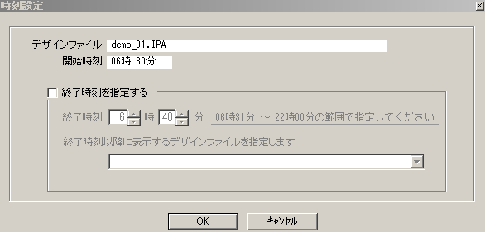
5)表示時間指定（終了時間）の設定が可能です。

ターミナルスケジューラ設定（STEP3）
（デジタルサイネージのへの個別スケジュール設定）

事前設定（メンテナンスで配信グループ設定）
個別スケジュール設定をするに当たり、事前に配信グループの登録を終えておいてください。
配信グループの登録方法については、「配信グループ・ターミナル登録」を参照してください。サイネージが１台の場合は必要ありません。
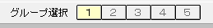
配信グループ指定
グループ選択から
配信するグループの番号をクリックします。

スケジュール設定
ターミナルケジューラー画面の「コンテンツスケジュールファイル」から、スケジュール登録するファイルを選択し、通常スケジュール欄にドラッグ＆ドロップします。
曜日指定がある場合は、「曜日指定」欄の指定曜日にファイルをドラッグ＆ドロップします。
日付指定がある場合は、「日付指定」欄の指定日にファイルをドラッグ＆ドロップします。
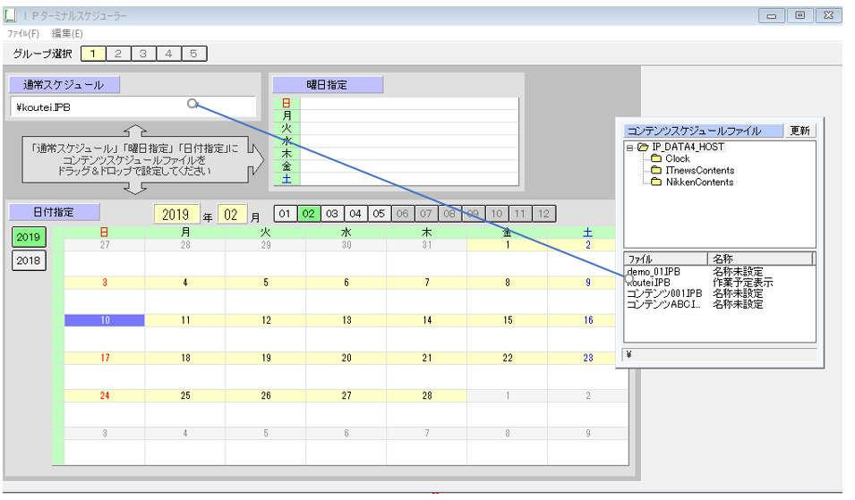
（補足）
スケジュールの優先順位は
- 日付
- 曜日
- 通常スケジュール
となります。

ドラッグ & ドロップ

ターミナル スケジューラーの保存
ターミナルケジューラーではデータを保存作業が不要です。ドラッグアンドドロップした時点で保存が完了しています。

ファイルの転送（STEP4）

ファイル転送ボタン
ファイルの転送開始ボタンをクリックすると転送を開始します。

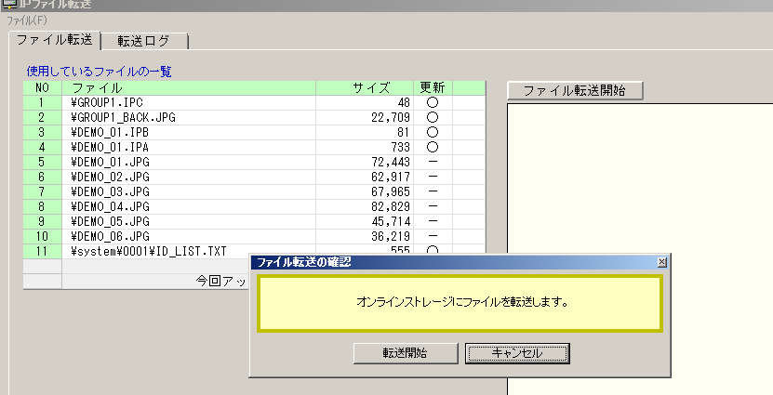

データの更新がされているフィルは、更新欄に“○”が表示されます。

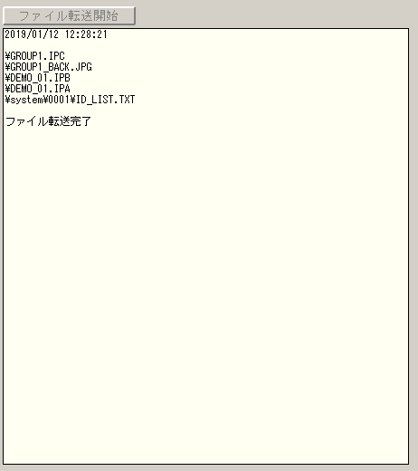
転送終了
ファイル転送完了が表示されます。

※更新に○が消えていることをご確認ください。

配信グループ・ターミナル登録
配信グループ、及びターミナルの登録をする場合、
IP_STUDIOのメイン画面から、メインメニューの「メンテナンス」ボタンをクリックし、
「IPメンテナンス」画面を開きます。

「ターミナル登録」ボタンをクリックし、「ターミナル登録」画面を開きます。

グループの登録
  - グループ項目の「登録」を押します。
  - 「グループ設定」画面で「グループID」「グループ名」を入力します。
  - グループIDは半角英語数字となります。
  - グループ名は日本語でも構いません。
  - 記入後、OKボタンを押して、登録完了です。

ターミナルの登録
- ターミナルを追加したいグループを指定後、ターミナル項目の「登録」を押します。
- 「ターミナル設定」画面でターミナル番号とターミナル名を記入します。
※ グループ名を確認してください。
※ ターミナル番号は重複できません。

グループ、ターミナルの登録完了後、「ターミナル登録」画面でOKボタンを押し、完了です。

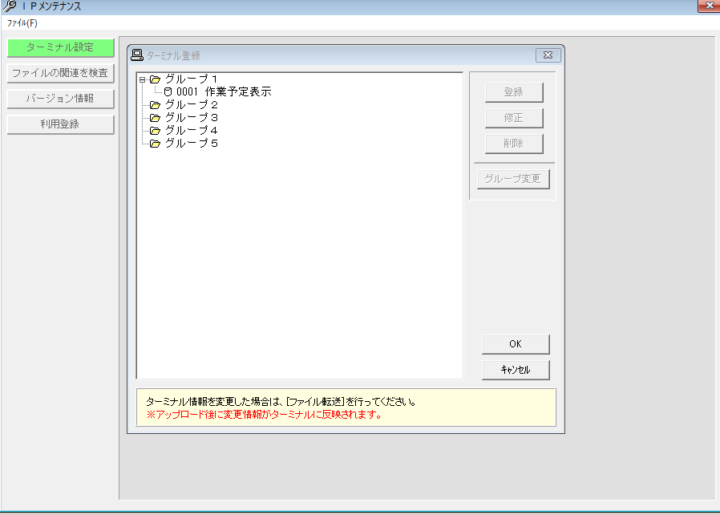

登録できる、グループは５つまでです。（５グループへ別々のスケジューリングができます）

番組編成の変更・修正
現在、放映中の番組編成の変更･修正を行う場合、既存のデータを読み出して更新（変更･修正）することができます。

デザイナー・コンテンツスケジューラ・ターミナルスケジューラの選択
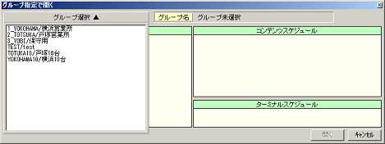
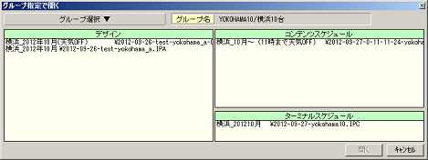
メイン画面の「グループ指定で開く」タブを押すと「グループ指定で開く」画面が表示されます。
グループ選択を押し、データ更新（変更･修正など）するグループを選択すると「デザイン」「コンテンツスケジュール」「ターミナルスケジュール」欄に使用しているファイルが表示されます。
番組編成の修正を行う場合は「デザイン」を選択すると、デザイナー画面が表示されます。
1日のスケジュールを変更したい場合は「コンテンツスケジュール」のファイルを選択します。
ターミナルのスケジュールを変更したい場合は「ターミナルスケジュール」のファイルを選択します。

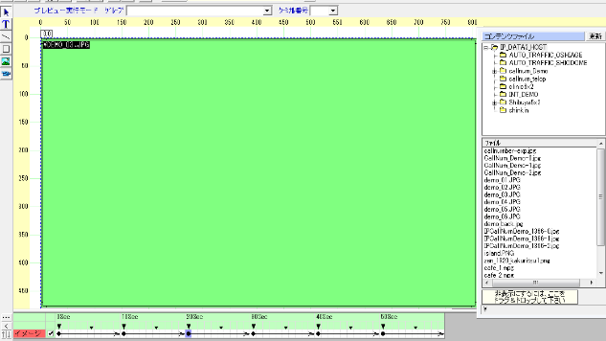
コンテンツの入れ替え

コンテンツファイルからドラッグ＆ドロップ
入れ替えたいコンテンツのイメージオブジェクトをクリックし、アクティブにします。この時タイムラインの「イメージ」文字の背景が赤色になります。
変更したいコンテンツの時間をクリックすると、紫色になります。
入替えたいコンテンツをコンテンツリストからイメージオブジェクトエリアにドラッグ&ドロップします。

端末監視機能
「メイン画面」から「モニター」タブをクリックし、「IPモニタ-」画面を立ち上げます。

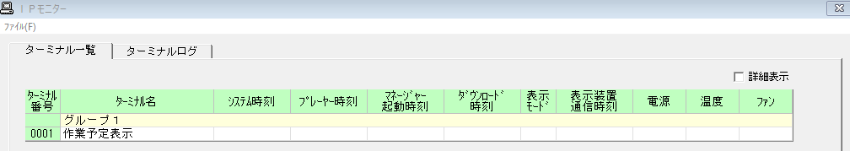
稼働ログは「手動」「自動」があります。
「手動」を設定した場合、「稼働情報取得」をクリックすれば、稼働情報がダウンロードされます。

「ターミナル一覧」にグループ名と、モニターの番号が表示されます。
稼働中の場合は白背景の表示となります。
一定時間稼働情報が入手できない場合、ターミナル番号の背景が、「黄色」そして「赤色」に変化します。
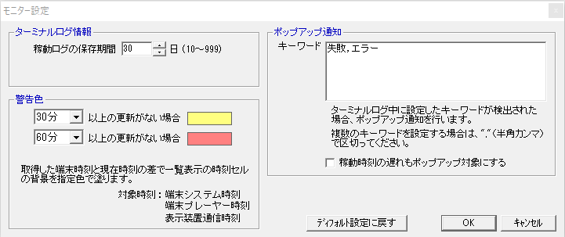

設定は、「ファイル（F）」＞「モニターの設定」で行います。

「ターミナルログ」で、ターミナルを選択すれば、過去の稼働情報が確認できます。

コンテンツの格納（保存）場所
１. コンテンツ格納場所
ご利用のコンテンツはネットワークフォルダー上であれば、共有が簡単にできます。
書き換え権限については、ご利用方法に各社のポリシーに合わせください。
IP_STUDIO上では、以下のように、ネットワークフォルダーかIP_STUDIO のDATAフォルダーに格納してご利用ください。（C：IP_DATA4_HOST）
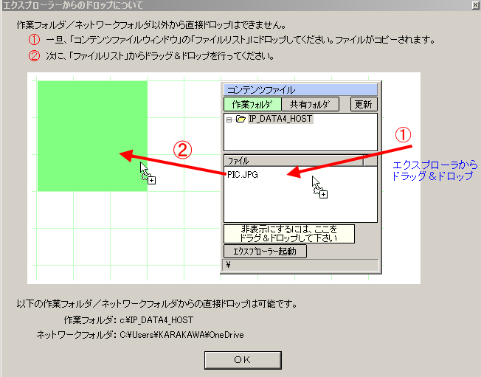

- 利用できるコンテンツは
静止画：JPEG, PNG、GIF、PDF
デザイナーのステップで設定されるイメージオブジェクトのサイズに合わせて、コンテンツを作成します。
- FullHD画面全体に表示する場合は、横1920pix,縦1080pixとなります。
- IP_STUDIOにはオブジェクトに自動的に画像ファイルを合わせる機能があります。
動画は：MPEG2、MWV, AVI、MPEG４、SWF
※ PowerPointの場合、wmvまたはmp4動画で出力し、動画として使用してください。
３.テキスト： テロップ表示用の文章を作成
  - 文章は1行です。

デジタルサイネージの設定
デジタルサイネージのフォルダー設定 ネットワークフォルダーの設定をします
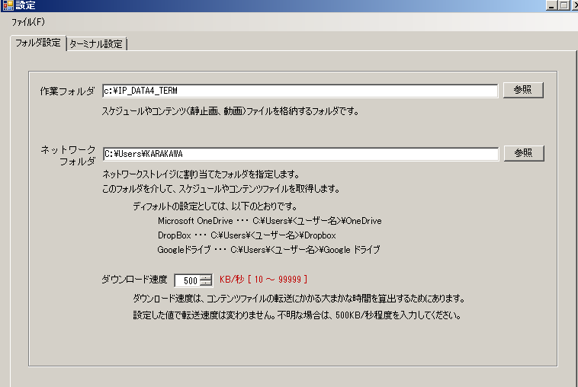
ご利用のクラウドストレージがある場合、フォルダー（共有フォルダー）を設定。

ご利用のクラウドストレージがない場合は、無償か有償のクラウドストレージを
ターミナル側に設定（インストール）してください。

日時の表示について
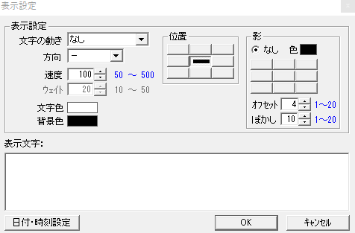
○日時はテキスト入力の「 」をクリックして、日付･時刻設定ボタンをクリックします。

○書式を入力するか設定例から選択してOKをクリックしてください。
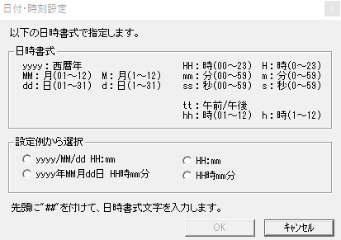

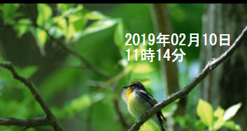
○任意の位置に表示できます。背景を透明にするには文字のプロパティで背景を透明にするにチェックを入れます。

第14章 デジタルサイネージが複数台の設定
14-1.PC側のIP_STUDIO のメンテナンスのターミナル登録をします。
（第８章ご参照）

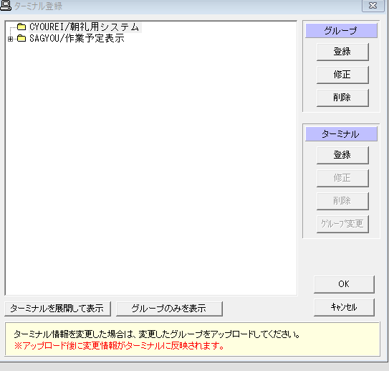

14-2. サイネージ（表示ターミナル）の端末番号の設定をします。（設定済）

IP_STUDIOプレーヤーの端末番号（ターミナル番号）をそれぞれ設定します。

設定方法は、以下のようになります。

- WindowsのIP_STUDO4_TERMフォルダーのなかにある、「IPTERM_NO.INI」
の番号を書き換えます。
- 初期値は下記のようになっています。
[TERM]
TERM_NO=1
これを、追加するデジタルサイネージにそれぞれ
TERM_NO=2 、TERM_NO=3 と書き換え上書きします。

○INIファイルの書き換えはメモ帳を利用すると便利です。

第15章 Q＆A
Q１.テンプレートの登録はできますか？
A1.できます。C:\Users\ユーザ\AppData\Local\ip_studio4\template
に登録できます。
Q２.１画面に表示できるコンテンツの制限はありますか？
A２.あります。50コンテンツです。
Q３.コンテンツの配信時間はどのくらいですか？
A３.クラウドストレージ（オンラインストレージ）の性能によりますが、早ければ約20秒で転送されます。

Q４.利用できるコンテンツの数の制限はありますか？
A４.ありません。

Q５.利用できるコンテンツの容量の制限はありますか？
A５.IP_STUDIO はありません。ただ、クラウドストレージで制限をしている場合があります。仕様などご確認ください。WebDAV系クラウドでは1ファイル30Mbyteの制限があります。

Q６.クラウドストレージのセキュリティは？
A６.各社の仕様などをご参照ください。

第16章 Appendix
主にシステム設計者、運用者向けに参考となるよう記述しております。
16-1.システム構成について………………………………………………………… 29
16-2.サイネージの解像度について………………………………………………… 30
16-3.STBの自動起動につい………………………………………………………… 30
16-4.月日時刻表示について………………………………………………………… 30
16-5.月日、時刻、分のカウントダウン表示について…………………………… 31
16-6.共有フォルダーと作業フォルダー設定について…………………………… 32
16-7.作業フォルダーか共有フォルダーのコンテンツ使用のメリット、デメリット 34
16-8.音量調整について………………………………………………………… 35
16-9.デザイナーの名称………………………………………………………… 36
16-10.配信の流れと拡張子IPA,IPB,IPCについて…………………………… 37
16-11.最終設計のIPA,IPBを素早く確認……………………………………… 38
16-12.サーバーのファイル転送確認…………………………………… 39
16-13.クラウドサーバー上のデータフォルダー設定……………………… 40
16-14.クラウドサーバー設定 ………………………………………… 41
16-15.グループ（複数のサイネージ）の設定……………………………… 42
16-16.情報漏えい対策関係…………………………………………………… 43
16-17.PCからドラッグアンドドロップでコンテンツ更新……………… 44
16-18.バックグランドミュージックの設定………………………………… 45
16-19.背景の黒色指定（出力画面を黒く）………………………………… 46
16-20.メンテナンスでファイルのチェック………………………………… 47

16-1.システム構成について
IP_STUDIO Ⅳは先進の各社のクラウドストレージを利用できます。
クラウドストレージとデジタルサイネージを融合することを可能にしたことで、「情報の共有化」、「情報の見える化」、「可視化」を実現します。
IT時代になり液晶、LEDなどの表示装置、配信ネットワークが低価格化になり、またWindowsなどのシステムソフトウェアの進化により、現場の様々なご要望にも対応できる柔軟でパワフルなシステム構築が短期間で構築できるようになりました。
IP_STUDIO Ⅳはクラウドストレージの特長である情報共有の柔軟性を生かし、使い慣れたWindowsエクスプロラーでの利用もできますので、各PCからもドラッグアンドドロップで情報を発信できます。〔ご利用にはデスクトップで更新できるようにする簡単な設定が必要です〕
デジタルサイネージ側のSTB（PC）にはIP_STUDIOプレーヤーをインストールします。
ネットワークはインターネットでのクラウドストレージ利用と閉域ネットワークLANでの
利用が可能です。NASなどの利用も可能です。

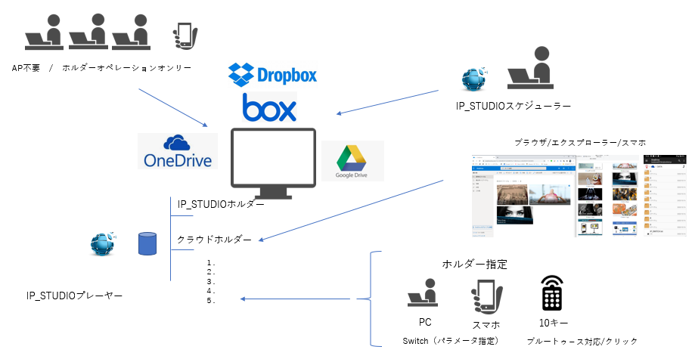
16-2.サイネージの解像度について
一般的なパソコンの画面の解像度は「1366ｘ768（HiVision）」、「1920ｘ1080（Full HiVision）」ですが、デジタルサイネージでは、表示機器によって様々な解像度があります。
１.液晶利用のサイネージの場合
一般的には横設置で「 1920ｘ1080」 、縦設置で「1080ｘ1920」です。この縦横設定はデザイナーのスクリーン設定で指定します。（通常 1対1でそのまま表示されます）
２.LEDサイネージの場合
LEDサイネージの場合はご利用のLEDパネル、コントローラによって解像度の指定が違ってきますので各メーカーにお問い合わせください。
ドットバイドット（1：1）で綺麗に表示するには、画像を解像度に合わせて作成してください。コンテンツの画像サイズが小さいときはオブジェクトのサイズに合わせる（フィッティング機能）が利用できます。
16-3.STBの自動起動について
STBを設定時間で自動起動を行うにはWindowsのBIOSで行います。シャットダウン時間はIP_STUDIOのコンテンツスケジューラーで設定できます。
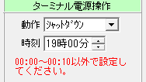
･電源ON（Loss通電）での起動もBIOSで設定します。
･LANを利用しての起動はMagicPacketで行います。
（ネットワーク管理者にお問い合わせ下さい）
16-4.月日時刻表示について
月日時刻表示をおこなうにはデザイナーのT（テキスト表示）機能を使います。カウントアップ、カウントダウンなどの指定もできます。
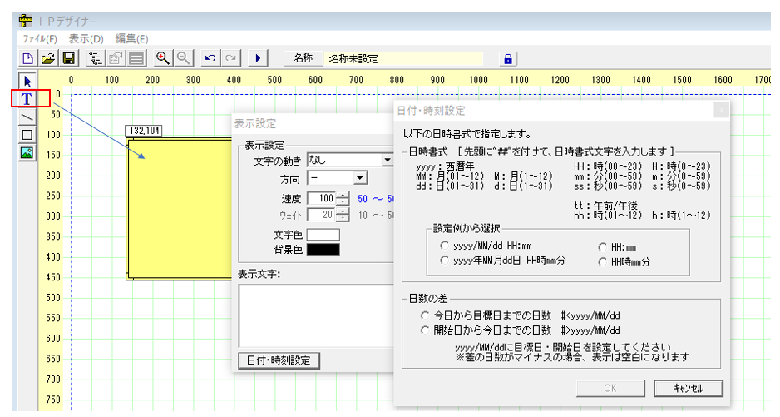

16-5.月日、時刻、分のカウントダウン表示について
月日、時刻、分のカウントダウン表示をおこなうにはデザイナーのT（テキスト表示）機能を使います。カウントアップの指定もできます。（分の表示は最新版にて対応、スケジュール側もプレーヤ側も最新版にしてください）

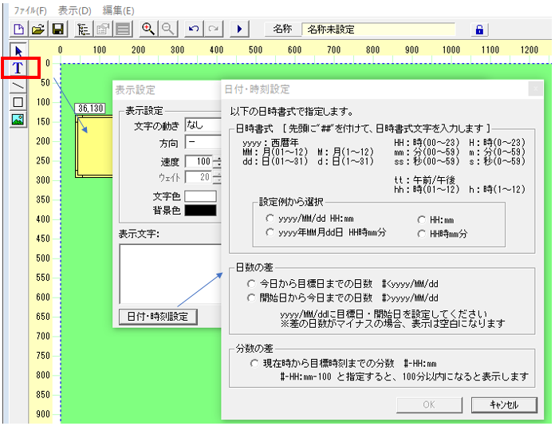

･適当な背景画像を作成してください。

16-6.共有フォルダーと作業フォルダー設定について
ネットワークフォルダーはクラウドストレージを利用して配信するためのフォルダーです。
IP_STUDIO Ⅳではこのフォルダーを設定し、サイネージへのコンテンツの配信を行います。
コンテンツは作業フォルダー（ローカルPC上：デフォルト：IP_DATA4_HOST）かクラウドストレージ上のフォルダーに予め準備します。
コンテンツを作業フォルダーから選択するか、共有フォルダーから選択するかはコンテンツファイルのタブで選択します。
IP_STUDIOを最初に利用するには、設定でネットワークフォルダーの指定をします。
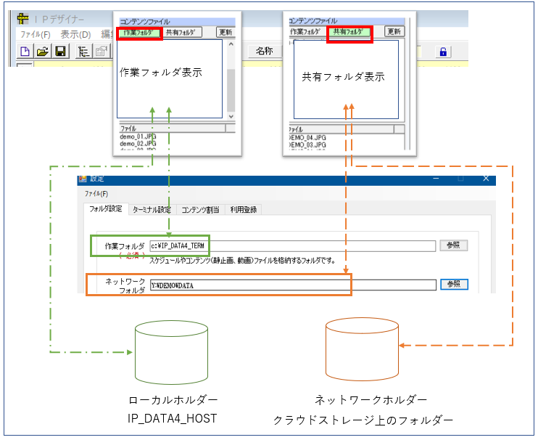
□デザイナーで共有フォルダーのタブをクリックするとフォルダーが表示されます。
（ネットワークフォルダーの表示はクラウド上のフォルダー表示のため時間がかかることがあります）

□デザイナーの共有フォルダーは設定で指定したネットワークフォルダーを参照します。

･スケジュールでタイムライン上に作業フォルダーからのファイルと共有フォルダーからのファイルが混在は可能です。

※コンテンツをIP_STUDIOスケジューラーを利用しないで簡単に更新（書き換え）するには、コンテンツをネットワークフォルダー上にいれておくことと、デザイナーでは共有フォルダーからコンテンツをドラッグアンドドロップで設計してください。
※ファイルサイズの大きい動画は作業ファイルからの配信をおすすめします。大きい動画のネットワークストレージサーバーからでは、ネットワークに負担がかかり、遅延が生じます。極力作業フォルダーから配信してください。

□共有フォルダーからコンテンツをドラッグアンドドロップすると<共有＞以下ファイル名が表示され、確認することができます。
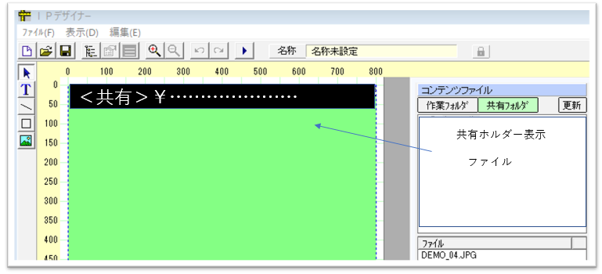

16-8. 作業フォルダか共有フォルダのコンテンツ使用のメリット、デメリット

作業フォルダーのコンテンツを使用するか、共有フォルダーのコンテンツを使用するかのメリット、デメリットを簡単に説明します。
□ ------ 作業フォルダー -----------------------------------
◆メリット
・表示端末のローカルＨＤにコンテンツが転送されるので、コンテンツの切り替わりがスム
ーズ
・ネットワークが不通になっても継続して表示ができます。
◆デメリット
・コンテンツ変更は作業フォルダーのコンテンツを変更して「ファイル転送」する必要があ
ります。
□ ------- 共有フォルダー -----------------------------------
◆メリット
・スケジューラから「ファイル転送」しなくても直接共有フォルダーのコンテンツを更新す
れば表示を変更できます。
・スケジューラＰＣ以外のＰＣからもコンテンツ変更ができます。
・定期的に変更されるニュースや天気予報のコンテンツ配信が無人でできます。
◆デメリット
・サーバーの共有フォルダーが参照できる状態でなければコンテンツは表示されないので、
ネットワークが不通になっていると表示されません。
・ネットワークからダウンロードして表示するので、ネットワーク速度が遅い場合はコンテ
ンツの切り替わり時に真っ黒になったりする場合があります。
・ファイルサイズが大きかったり、動画を表示させる場合は、早い回線が必要になります。
・ネットワークのトラフィックが増えます。

 | 共有フォルダー | 作業フォルダー
メリット | スケジューラーを使わずにダイレクトに更新可能 | スムーズな表示
デメリット | サーバ環境に左右 | スケジューラーから「ファイル転送」必要

16-9.音量調整について
mp2,mp3,mp4の音量はデザイナーで個別のファイルをプロパティで設定できます。
時間帯別の音量はコンテンツスケジューラーで設定できます。
音量を上げることはできません。（オリジナルを音量を変更することはできません。）

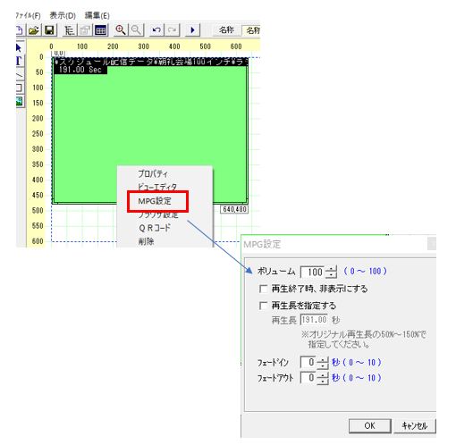
デザイナーでの
個別音量調整

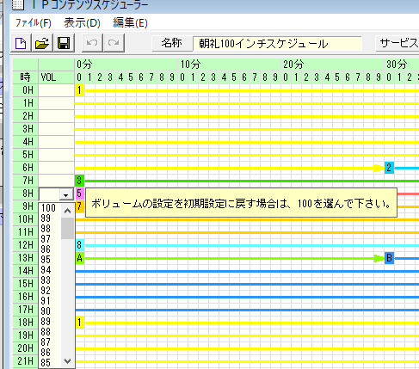
コンテンツスケジューラー
での時間帯別音量調整

※スピーカーの音量はアンプ、STBのWindowsのボリューム設定などでも調整してください。
16-9.デザイナーの名称
コンテンツ数が多く、スケジュールが複雑な場合は、デザイナーで名称をつけておくとスケジューリングする場合に役立ちます。
名称はファイルではなくIPAに対しての名称になります。コンテンツスケジューラーは、このIPAをドラッグアンドドロップして設定していきます。

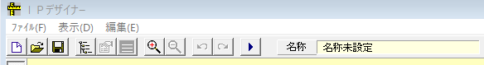
デザイナーの名称は「名称」をクリックして入力します。

コンテンツスケジューラーでデザイナーで付けた名称が確認できます。また識別BOXでは表示回数、表示時間（分数）も確認できます。コンテンツスケジューラーにも名称をつけておくと便利です。

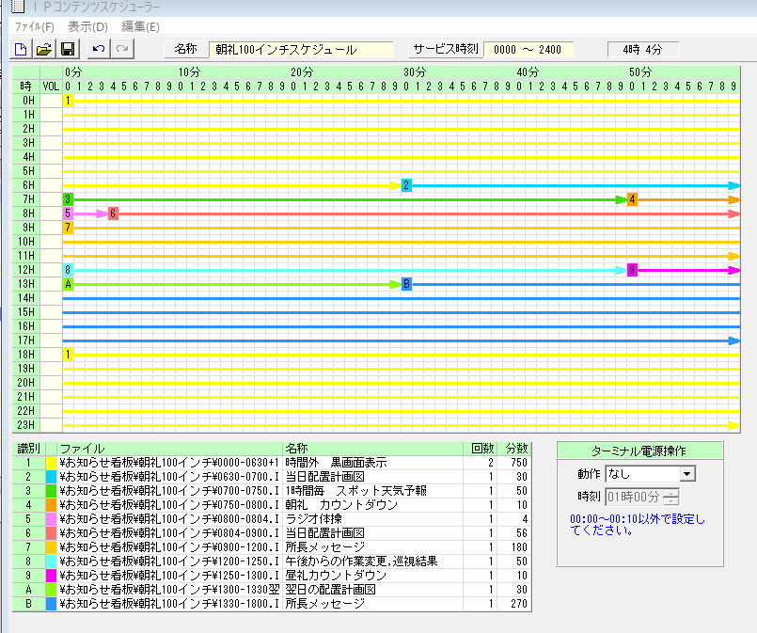

16-10.配信の流れと拡張子IPA,IPB,IPCについて
IP_STUDIO Ⅳでは通常次の流れでコンテンツ配信を行います。
①.サーバーの設定、フォルダー設計（主に情報システムご担当者）
②.コンテンツの準備
③.デザイナーでレイアウト設計
④.コンテンツスケジューラーで1日のスケジュール設計
- .ターミナルスケジューラーで詳細スケジュールと端末への割付設定
⑥.アップローダーで配信

③、④、⑤のIP_STUDIOのデザイナー、コンテンツスケジューラー、ターミナルスケジューラーで作成されるファイルは通常のWindowsのファイルと区別するために識別子（拡張子）が設定されています。それぞれIPA,IPB,IPCです。
この３つの設定で配信することができます。IPCはターミナルスケジューラーでそれぞれの端末（ターミナル）にスケジューリングしますので、複数は設定できません。
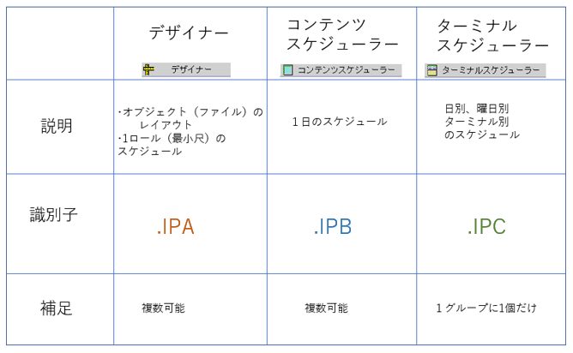

※IPA,IPB,IPCをデスクトップなどに書いてうっかり消すなどのないようご注意ください。

16-11.最終設計のIPA,IPBを素早く確認
設定済のIPB、IPAを確認する便利な方法は下記の要領で名称を辿ることで素早くそれぞれのIPB、IPCを確認することができます。

例）
ターミナルスケジューラー「通常スケジュール」のIPCをクリック→コンテンツスケジューラーのIPBをクリック→デザイナーのIPAが表示されます。

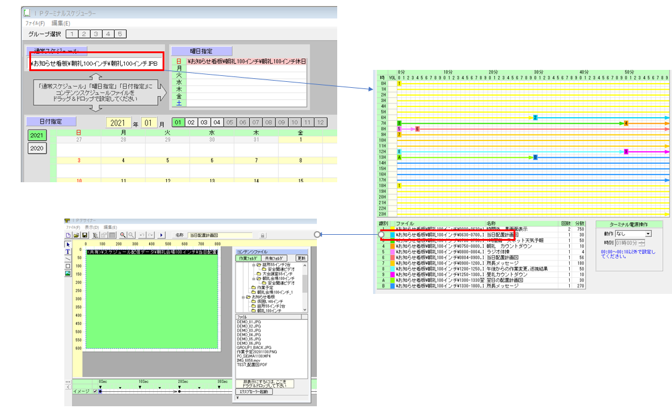

16-12.サーバーのファイル転送確認
クラウドサーバーを利用することで効率的な情報共有とデジタルサイネージによる情報配信ができますが、いくつかの制限、確認事項があります。

･大きなファイルの転送（配信･表示）はできません。
動画、PDFなど100Mバイト以上は避けてください。
100Mバイト以下でもアップロード時（ファイル転送）に完了しない場合は
転送インジケーター「○」が残っています。

･転送できるかどうかの簡単な確認方法
フォルダーの実際のファイルをデスクトップにドラッグアンドドロップしてみてください。時間がかかり水色のぐるぐるマークがでて止まらないときは、ファイルを小さくしてください。

･ファイルを小さくするには
動画は動画編集ソフトウェア、変換ソフトウェアなどを利用してビットレートを下げる
などしてください。
PDFはAcrobat Proを使うか、Adobeの無料ソフトウェアを利用できます。（参考）
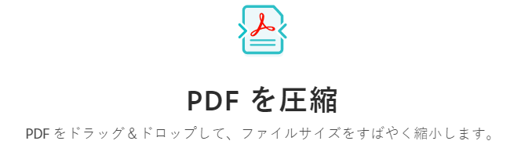
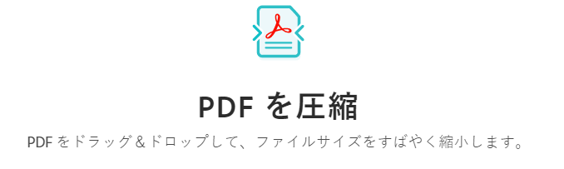https://www.adobe.com/jp/acrobat/online/compress-pdf.html

･動画が表示されない場合
動画はデコーダー（圧縮ソフトウェア）で圧縮されておりますが、たまに特殊な圧縮があり、デジタルサイネージで表示ができない場合があります。ファイルサイズにくわえてご確認ください。

16-13. クラウドサーバー上のデータフォルダー設定 例
クラウドサーバーでIP_STUDIOを利用するにはフォルダー設定が必要です。
クラウドサーバー上で利用できるフォルダー内に例として「DATA」というフォルダーを作成します。（マニュアルで作成します）
IP_STUDIOの「IP_STUDIO4 設定」でネットワークホルダーを指定して配信を開始すると「ip_studio」というフォルダーが生成されます。このフォルダーはIP_STUDIOが管理用に利用しますので触らないようにしてください。
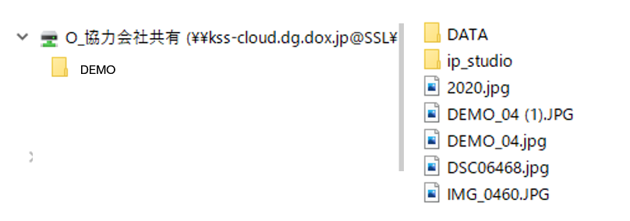
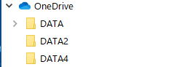

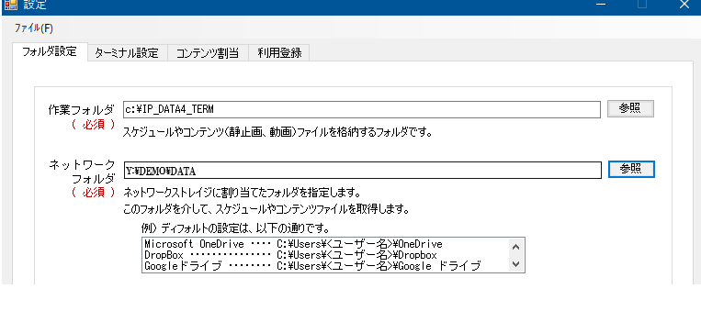

DATA内に予め共有するコンテンツ（ファイル）をコピーするなどしておけば配信作業がスムーズにできます。

･ネットワークドライブの「Y」にフォルダーが設定されている例です。
もし、すでに「Y」ドライブが使用されている場合は使用されてない「X」などとします。
･ドライブは次ページの説明をご参照ください。
16-14.クラウドサーバー設定
IP_STUDIOでクラウドサーバーを利用するにはクラウドのフォルダーをネットワークフォルダーに設定します。
クラウドストレージを利用するための設定方法は、
１.各社のマニュアルなどを参考にしてくさい。
２.完全同期方とWebDAVがあります。 ……..IP_STUDIOⅣはどちらも対応可能です。
（同期方式：OneDrive,box,drpobox、GoogleDrive WebDAV：IIJ DOX,BIGLOBEなど）
OneDriveの例 共有フォルダー設定例
OneDrivがインストールされるとエクスプローラーの通常のフォルダーと同じように
利用できます。OnerDriveフォルダー内にDATAというフォルダーを作成し、IP_STUDIOの設定で共有フォルダーに指定します。

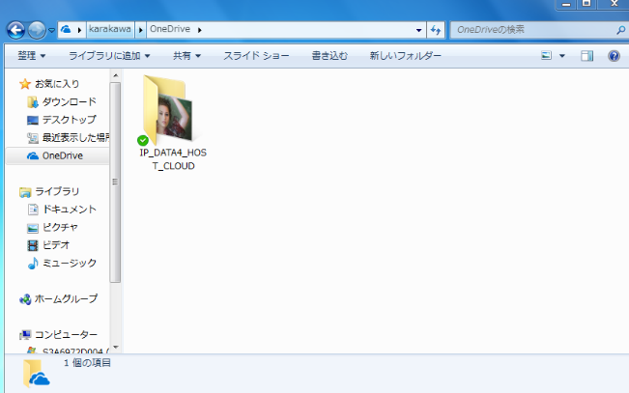

□OnerDriveはWindows10にはインストール済 □フォルダーDATAを作成
なので、有効にしてから使います。
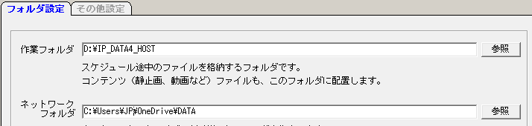

□参照を利用してフォルダーをしていします。

16-15.グループ（複数のサイネージ）の設定
IP_STUDIOから複数のサイネージに効率良く配信するにはグループ設定をします。
グループは解像度の違い（液晶とLED等）、縦横の違い等によってグループ分けします。
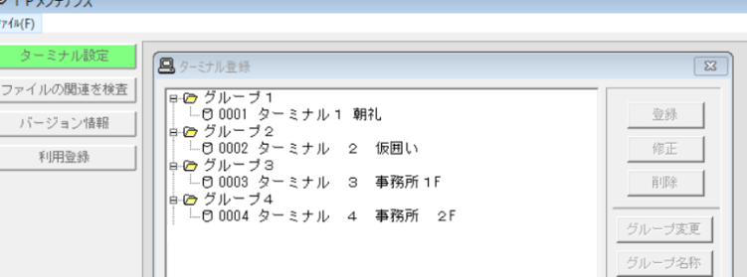
以下は設定例です。設定はメンテナンスのターミナル設定で行います。

･「グループ １」 に「0001 ターミナル 1 朝礼 」と設定しています。
0001はサイネージのSTBに設定するターミナル番号です。
･IP_STUDIOは各STBをシンプルなターミナル番号で管理しています。上記の例では４つのグループに対して1台づつのターミナル番号をつけています。
･STB側の設定にもこのターミナル番号を付けます。
･デジタルサイネージの追加、変更、グループ変更なども簡単にできます。
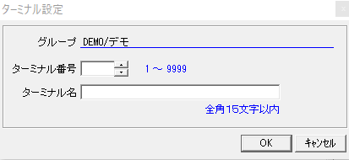

･ターミナルスケジューラーで配信設定するのもこのグループ設定で設定したグループ毎になります。
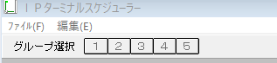

16-16.情報漏えい対策関係
IP_STUDIOでは情報漏洩を防ぐために以下の設定ができます。
１.IP_STUDIO プレーヤ（STB上）終了時にデータを消去する機能
もっとも簡単な設定です。ただし、これを設定した場合はコンテンツを最初からダウンロードする必要があります。
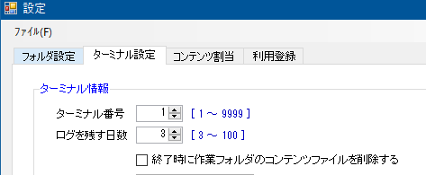

２.STBが盗難にあった時にソフトウェアが起動しない機能
（オプション 小型GPSをUSB接続します）
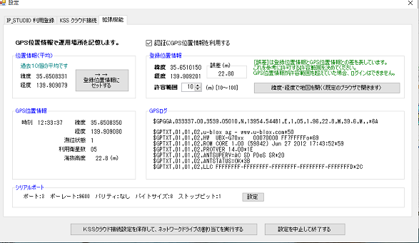

※PCとサーバー間、サーバーとSTB間でのデーター転送は暗号化されております。
16-17.PCからドラッグアンドドロップでコンテンツ更新 例
クラウドとの接続ソフトウェアを利用すると、Windowsのエクスプローラーを使って、簡単にコンテンツ更新ができます。
･予めデザイナーで共有フォルダーからの読み込みが設定されているファイルであれば、任意のPCでどこからでも更新ができます。
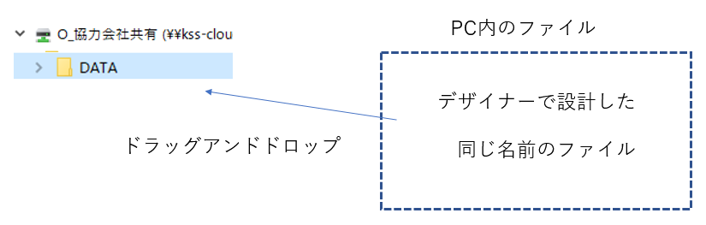

□同じファイルに上書きをします。（ファイルサイズはご注意下さい）

･日常的に行う操作であれば、フォルダーのショートカットをデスクトップに作成しておくと便利です。

16-18.バックグランドミュージックの設定
音楽･音声ファイル（mp3を推奨）もコンテンツとしてドラッグアンドドロップで設定できます。
設定方法は画像･動画と同じ方法です。音声は画像表示がないため任意の位置で設定します。
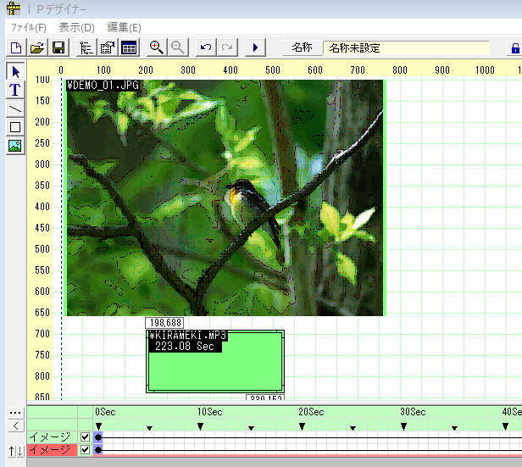
□任意の位置にイメージツールでBOXを描いて、コンテンツファイルからドラッグアンドドロップします。

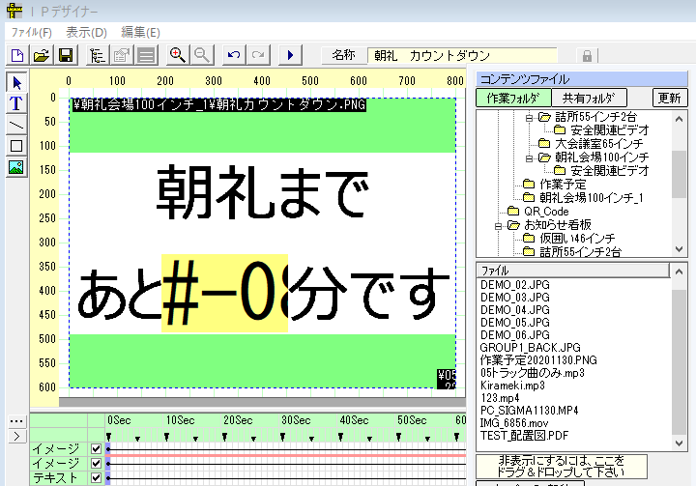

□作成済のIPA（デザインファイル）に追加して音楽入のIPAが作成できます。

･音楽も動画と同じように音楽独自の時間がありますので、それに合わせてタイムトラック長
を設定します。
･IPAは分単位が基本なので例えば音楽が3分43秒であれば、タイムトラックを4分に設定します。
･4分の音楽入りのIPAを「音楽.IPA」として保存すれば、コンテンツスケジューラーの任意の時間に設定できます。
※mp3を推奨する理由として、IP_STUDIO上で音量の調整ができます。

16-19.背景の黒色指定（出力画面を黒く）
コンテンツを表示したくない場合は、黒画面（黒い画像のJPG）を作成して設計するか、スクリーンで背景を黒にしてコンテンツを貼り付けないという方法があります。
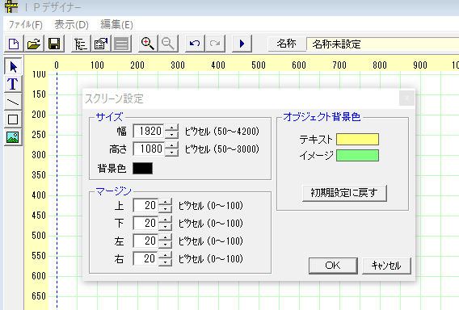

□便利な背景色を黒に指定するだけのIPA作成。

16-20.メンテナンスでファイルのチェック
コンテンツ数が多くなって整理をしたが、ファイルが見つかりませんなどのエラーが出た場合はこの機能が便利です。
メンテナンスの「ファイルの関連を検査」ボタンをクリックすると、IPA、IPB、IPCのファイル、実際の配信で使うファイルをチェックして表示します。
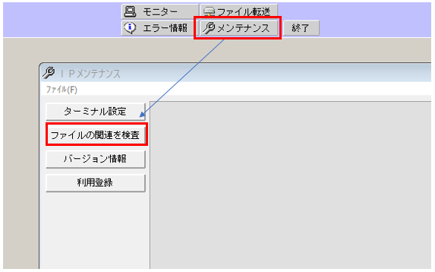

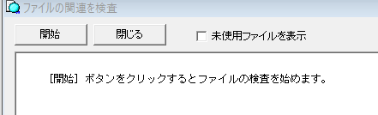

□IP_STUDIOに関するお問い合わせ
アイティニュース株式会社 デジタルサイネージ（事）
TEL 047-381-5035 メール：new@itnews.co.jp まで

